Class V – VI

**Segunda pre-entrega: Slide 128 – 130** [**https://docs.google.com/presentation/d/1JpezxSw7Iaj4LQ91jeWC525rr8Ig0VwJaoFZt-ZEXgs/edit#slide=id.g1af37cf5a91_0_345**](https://docs.google.com/presentation/d/1JpezxSw7Iaj4LQ91jeWC525rr8Ig0VwJaoFZt-ZEXgs/edit#slide=id.g1af37cf5a91_0_345)

**para modificar de forma a agregar algo que no esta en el Bs, lo hago con con el css directamente creando la linea necesaria si?**

[TUTOR] Franco Settembrini to Everyone 18:26

**Luigi podés crear una clase y asignársela a algo de Bs. Creas un estilo común y corriente.** Como venimos trabajando

Hay muchos estilos de Bs que no se pueden pisar igual

**Pueden tratar con important!.** lo tienen permitido al usar Bs, pero sin pasarse 😅

**para las imágenes en responsive pueden usar figcaption**

**Igual hay banda de gente que pregunta eso en stackoverflow, seguro encontras alguno que te diga como modificar ciertas cosas de Bs**

**Bs es 90% tener la documentación a mano y 10% practica**

**Ojo, no es que tienen que usar las dos al mismo tiempo**

**Pueden usar las dos y una sección la hacen con grid Bs, y otra con grid de su css propio**

<https://getbootstrap.com/>

<https://getbootstrap.com/docs/5.3/getting-started/introduction/>

fontawesome.com 🡪 pero buscar el CDN y copiarlo en CSS

bootswatch.com 🡪 para ver themes!

Para ver si el codigo tiene un error: <https://validator.w3.org/>

Yo les aconsejo dos cosas, si van a trabajar bastante con Bs empiecen un proyecto nuevo

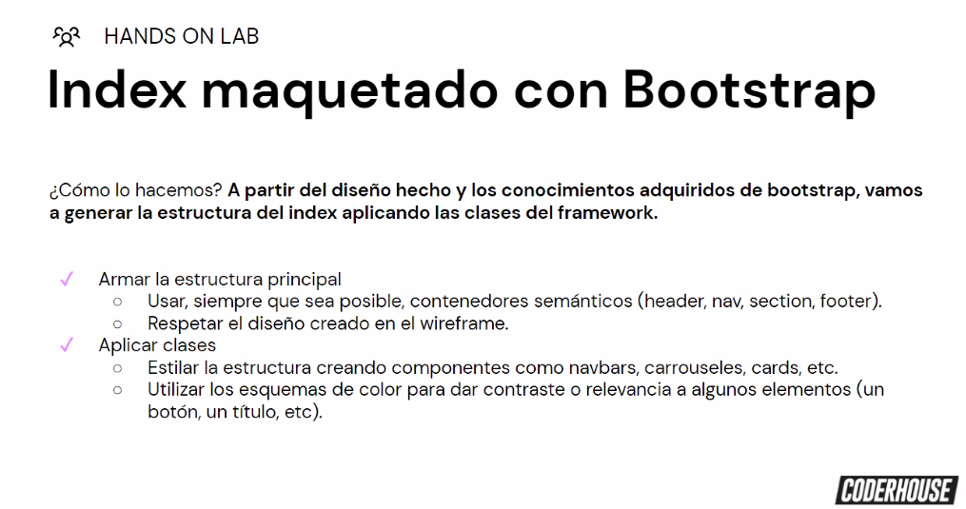

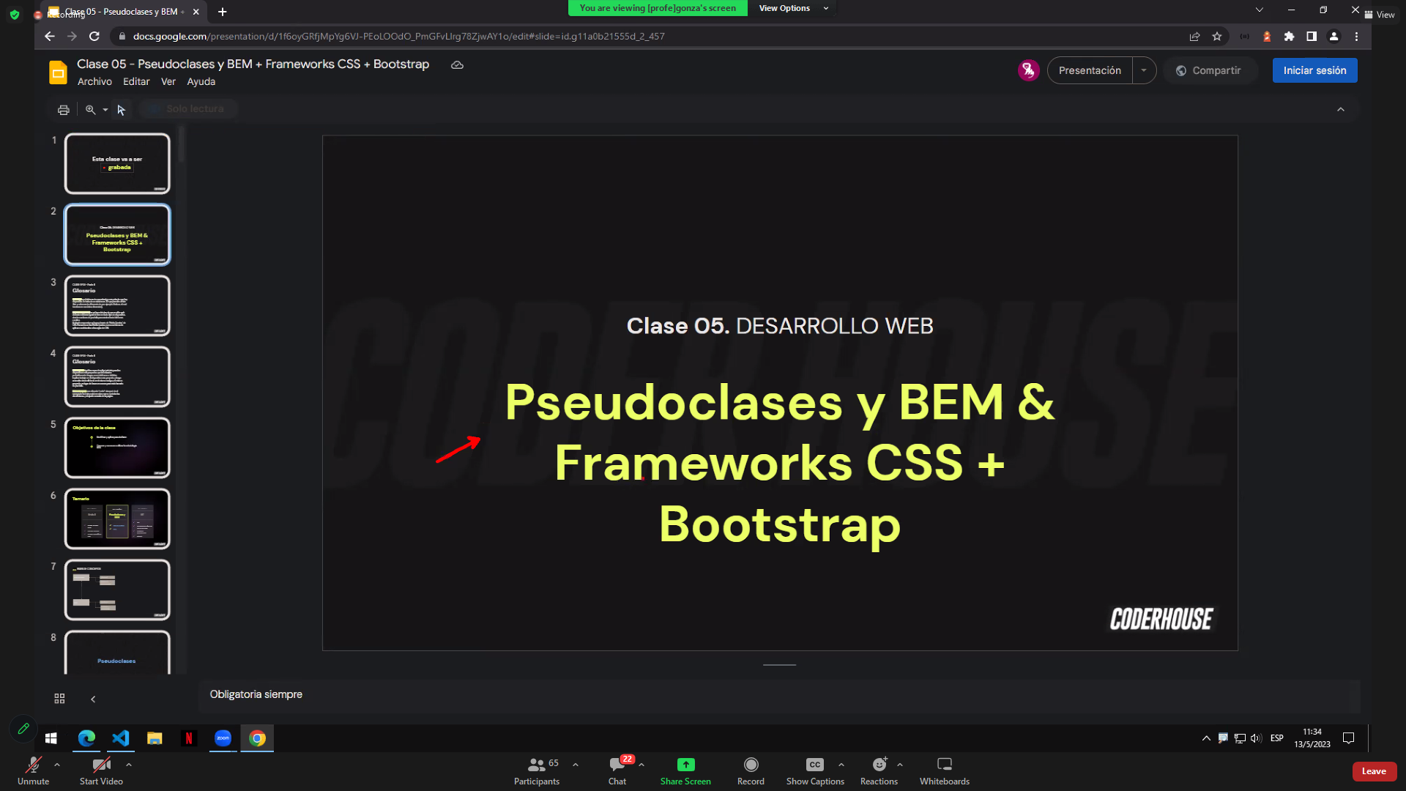

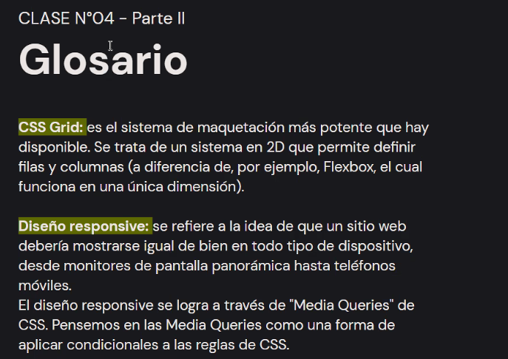

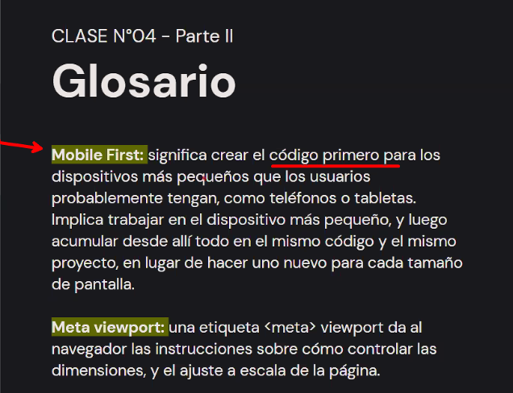

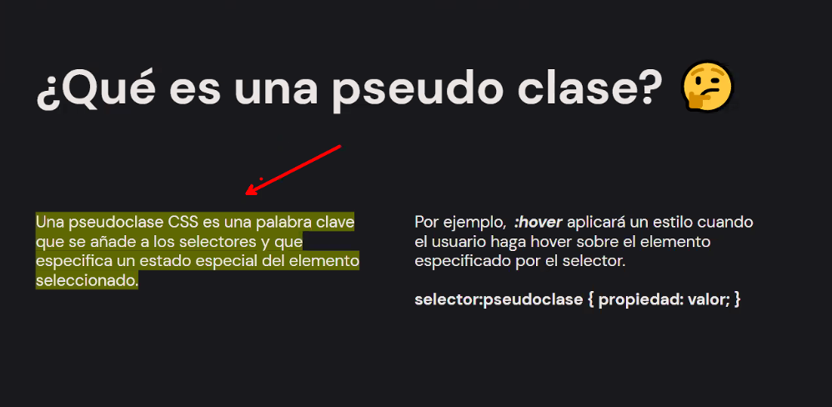

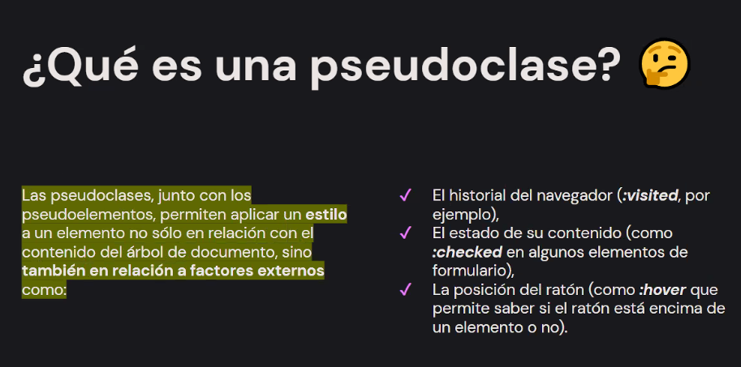

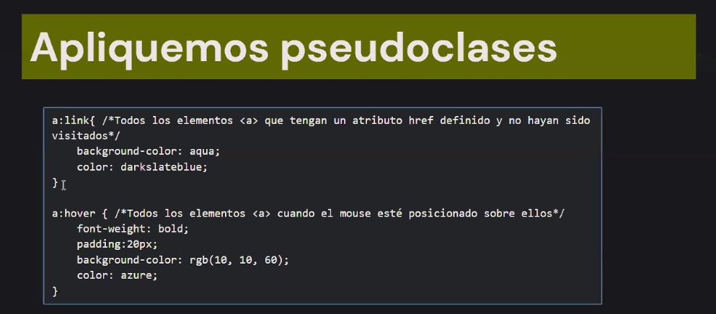

Algunas pseudoclases:

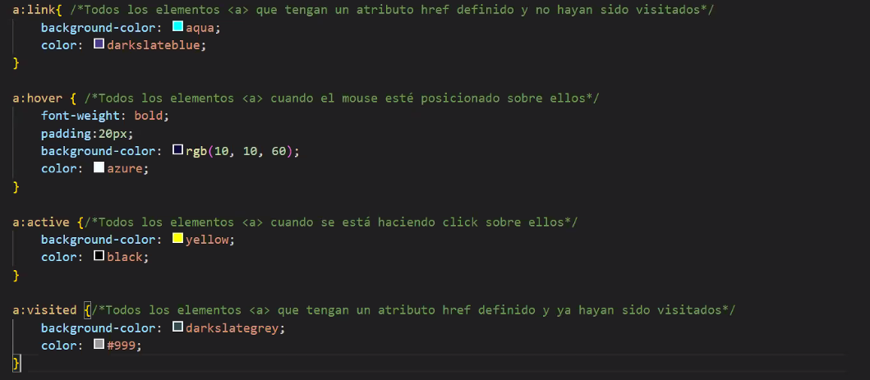

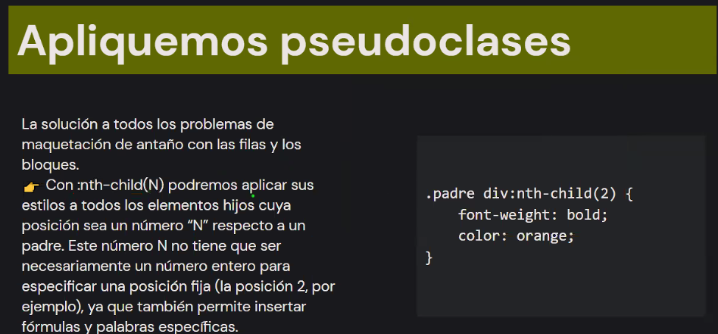



BEM es para trabaar en grupos de desarrolladores, y permite el CSS sea más fácil de leer.

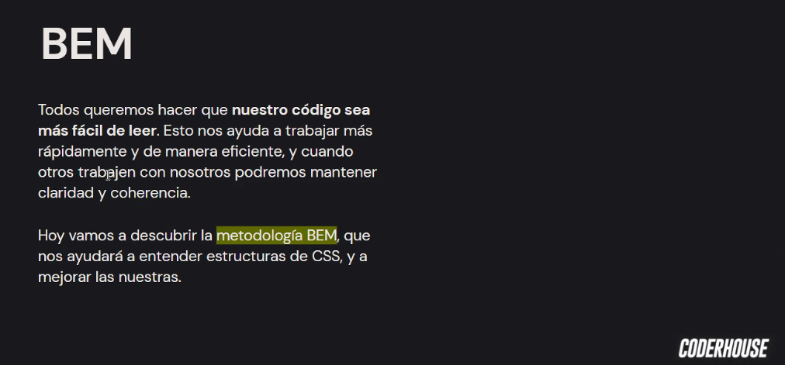

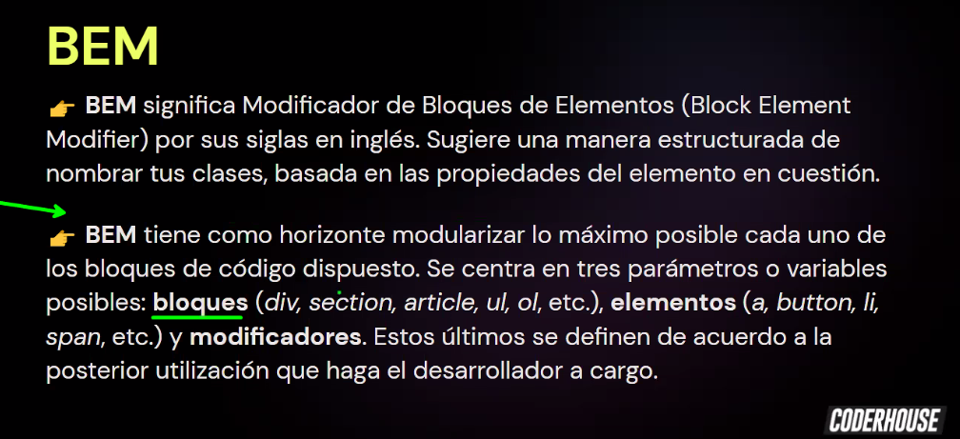

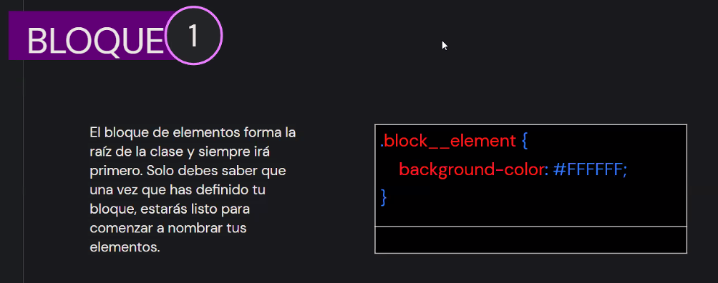

Haciendo lo isguiente en CSS es fácil saber qué es lo que estoy realizando:

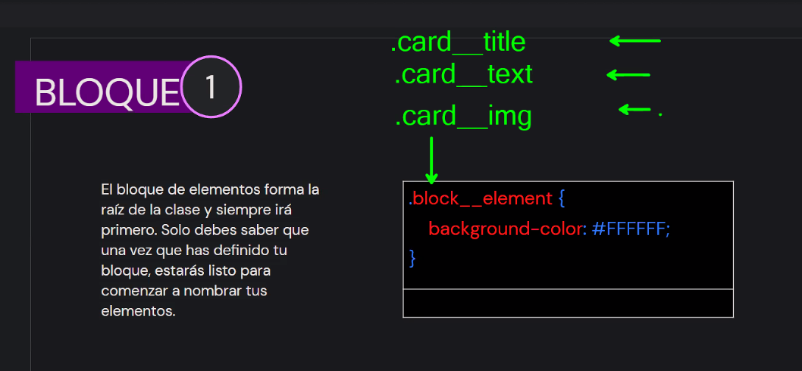

Leyendo el CSS sé qué estoy relaizando en el HTML

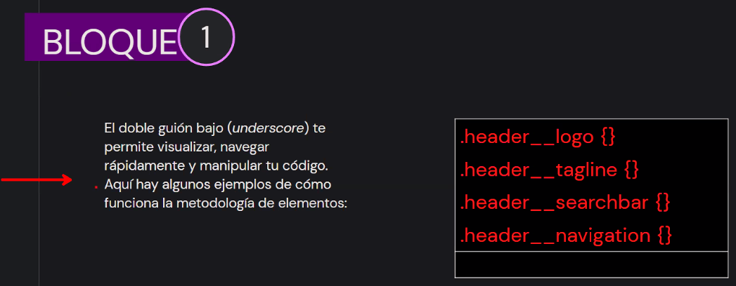

Con metodologias, no nos pisamos entre los team mebers trananaodo sobre el mismo código.

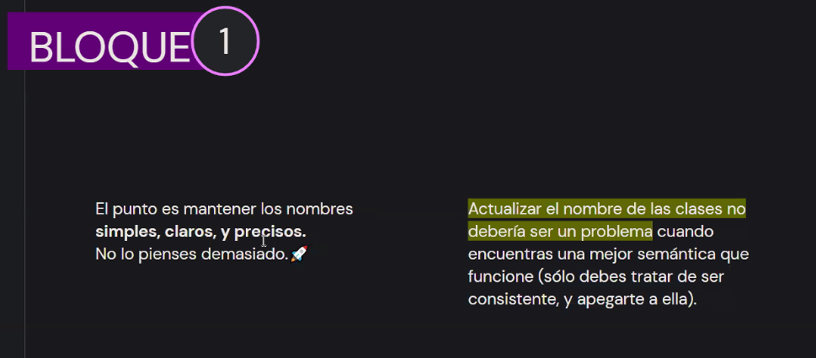

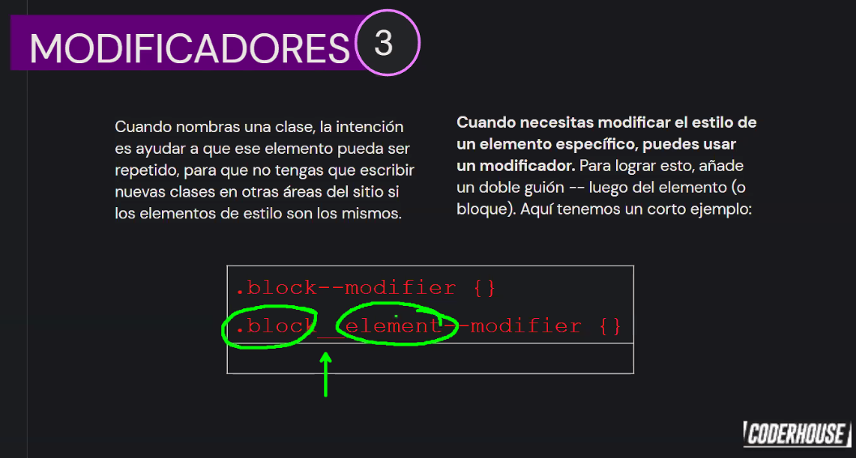

Ejemplo de modificadores:

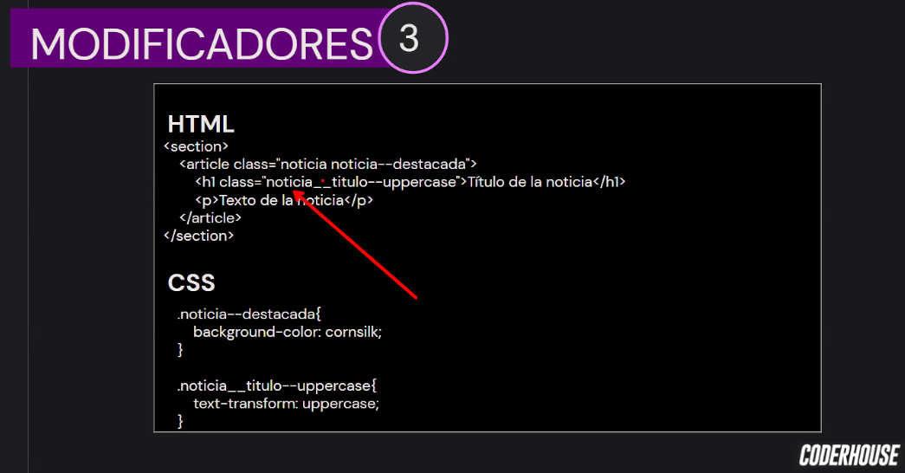

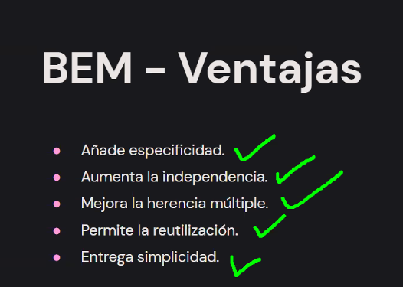

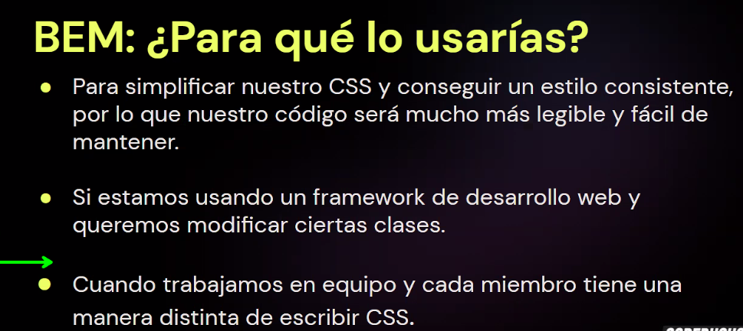

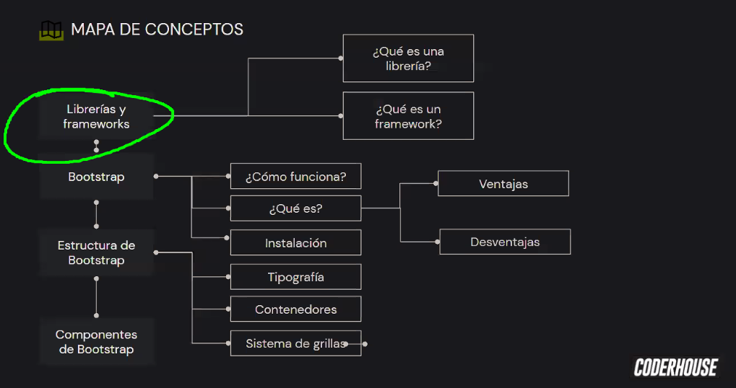

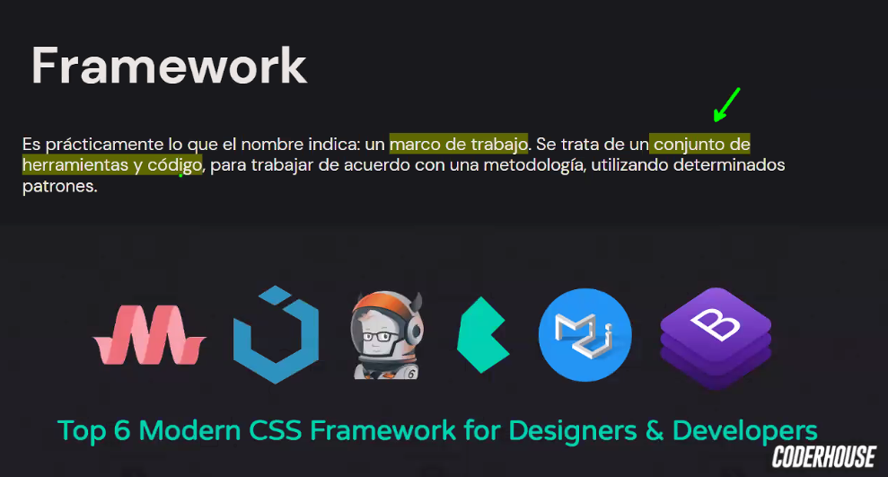

Boostrap, como funciona»

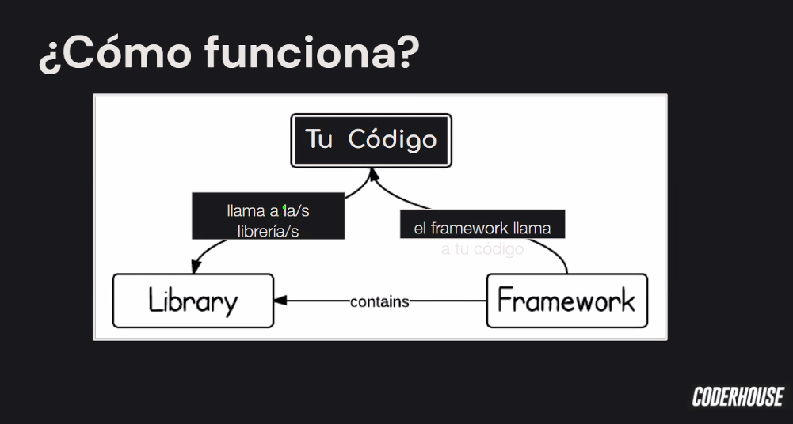

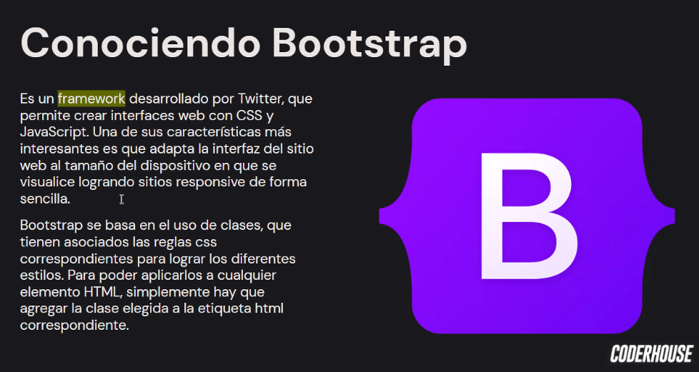

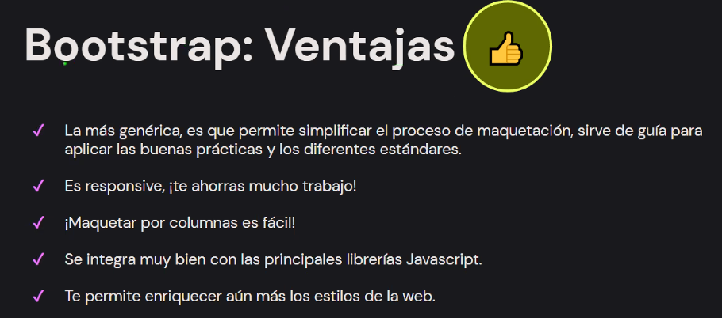

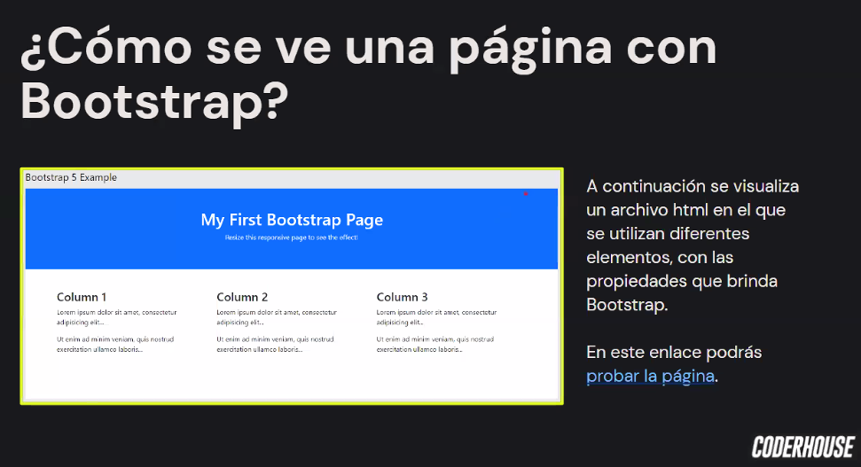

<https://getbootstrap.com/>

